
Ομαδική Εργασία – Δεντρικές Δομές Δεδομένων
Ιωάννης Χαραλάμπους
UC1367186
charalambous.ioannis.1@ucy.ac.cy

Μάρκος Βασίλη
UC1376829
mvasil01@ucy.ac.cy

Μέρος 1^{ο}: Εφαρμογή αυτόματης συμπλήρωσης λέξεων με χρήση Compressed Trie
Στο πρώτο μέρος της εργασίας υλοποιήθηκε μια εφαρμογή αυτόματης συμπλήρωσης κειμένου που βασίζεται στη δομή Compressed Trie με χρήση κατακερματισμού. Η εφαρμογή φορτώνει ένα αρχικό λεξικό και ενημερώνει τη σημαντικότητα κάθε λέξης ανάλογα με το πόσο συχνά εμφανίζεται στα κείμενα που επεξεργάζεται. Με βάση αυτά τα δεδομένα το πρόγραμμα προσφέρει λειτουργίες όπως η εύρεση των πιο σημαντικών λέξεων με κοινό πρόθεμα και η πρόβλεψη του επόμενου χαρακτήρα που πιθανόν θα πληκτρολογήσει ο χρήστης. Βασικός στόχος της υλοποίησης ήταν η γρήγορη απόκριση και η αποδοτική διαχείριση της μνήμης και του χρόνου εκτέλεσης.

Μέρος 2^{ο}: Πειραματική Αξιολόγηση χρήσης μνήμης – Trie έναντι Compressed Trie
Το δεύτερο μέρος της εργασίας εστιάζει στη σύγκριση της μνήμης που απαιτείται για την αποθήκευση δεδομένων σε ένα κλασικό Trie και σε ένα Compressed Trie.
Για τις ανάγκες του πειράματος δημιουργήθηκαν συνθετικά λεξικά με διαφορετικό πλήθος και κατανομή μήκους λέξεων ώστε να καλυφθούν διάφορα σενάρια χρήσης. Η μέτρηση της μνήμης έγινε μέσω θεωρητικού υπολογισμού του μεγέθους των κόμβων και των δεικτών κάθε δομής.

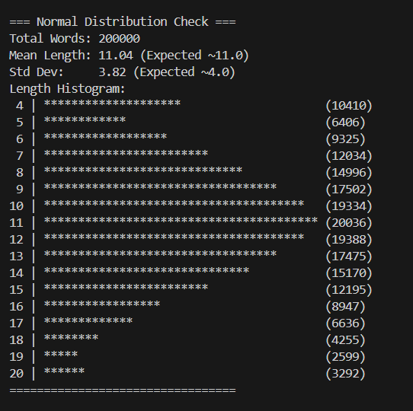
Συνθετικά Λεξικά
Η δημιουργία των λεξικών που χρησιμοποιηθήκαν στο πείραμα έγινε με την κλάση Generator.
Η κλάση αυτή δημιουργεί συνθετικά λεξικά:
- Σταθερού Μήκους λέξεων
- Μεταβλητού Μήκους λέξεων
Το μεταβλητού μήκους λέξεων λεξικό εισάγει λέξεις μήκους Χ, οπού Χ ακολουθεί την κανονική κατανομή (μια κατανομή που προσεγγιστικά εμφανίζεται σε λεξικά ρεφ χιαρ**)
Παράδειγμα ελέγχου ενός από των λεξικών που παράγει η κλάση Generator

Κάθε λέξη στα λεξικά έχει γραφτεί με τυχαία γράμματα, από το λατινικό αλφάβητο, με την ιδιότητα όμως πως γράμματα που εμφανίζονται πιο συχνά σε λέξεις είναι πιο πιθανό να συγγραφτούν μέσα σε μια λέξη του Generator (ρεφ χιαρ**).

Υπολογισμοί

Αποτελέσματα

